Группа № 2
География (11.06.2020)

Тема: «Металлургический комплекс. Цветная металлургия»

Задание № 1:
Прочитайте материал учебника и ответьте на вопросы (см. ниже). А также:

СОВЕТУЮ ПОСМОТРЕТЬ!
Для повышения познавательного и интеллектуального уровня посмотрите на ютюбе следующие видеосюжеты на тему «Цветная металлургия»: «Галилео. Алюминий» (часть 1), «Галилео. Алюминий» (часть 2).

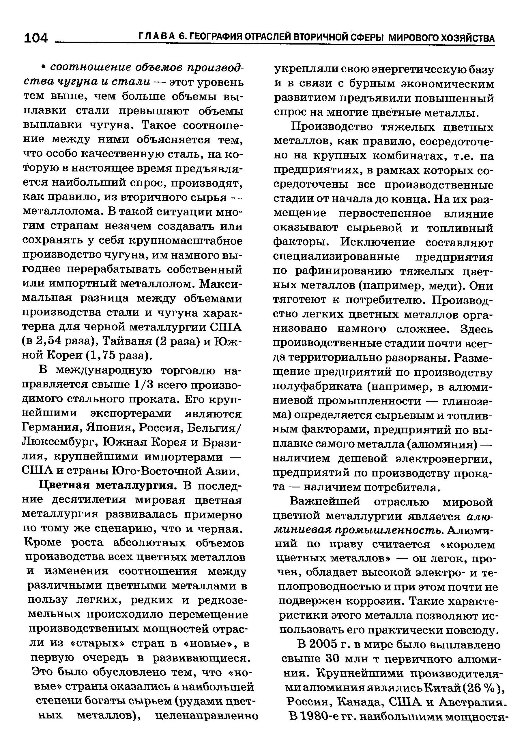
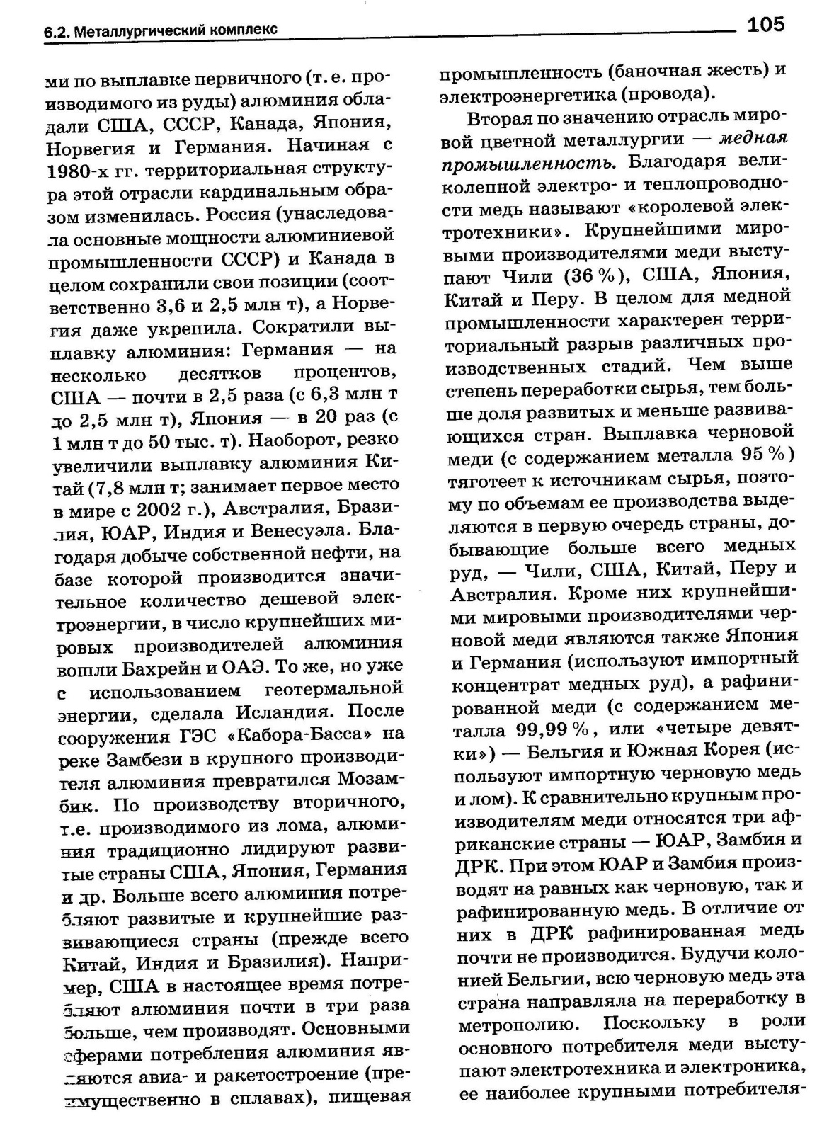
Вопросы:
- Какие отрасли цветной металлургии являются важнейшими?
- Назовите крупнейшие страны-производители алюминия.
- В каких сферах производства, жизни человека используется алюминий?
- В каких странах находятся крупные запасы меди?
- В каких сферах производства, жизни человека используется медь?
- Где используется продукция цинково-свинцовой промышленности?
______________________________________

Выполненную работу направляйте на э/п atlant.1001@yandex.ru

